大西沟村2021年第一季度生态护林员补助工资公示表

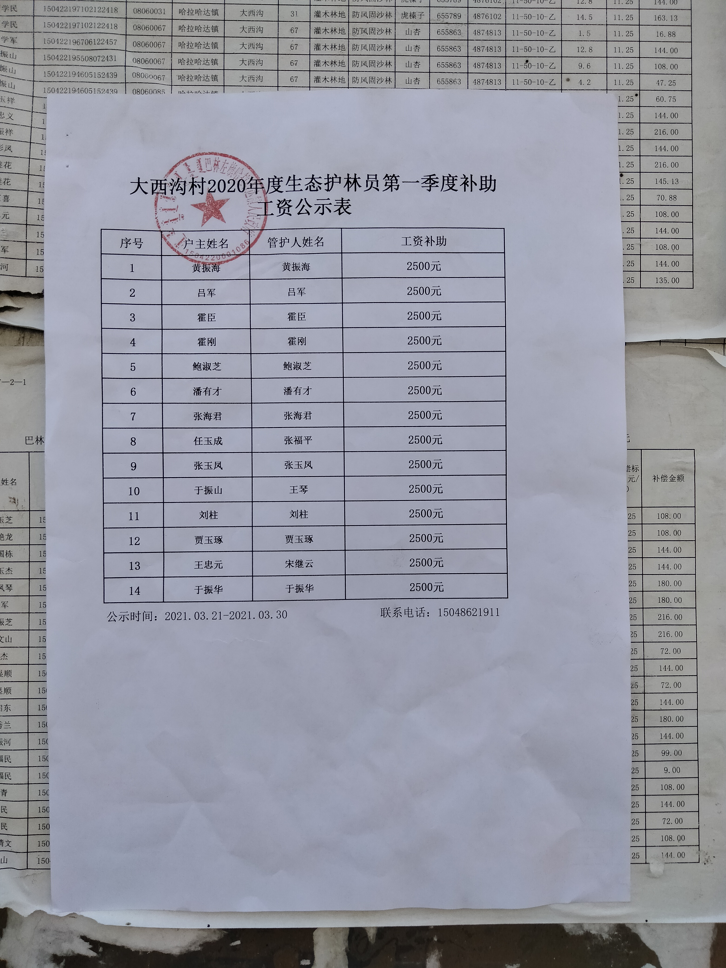

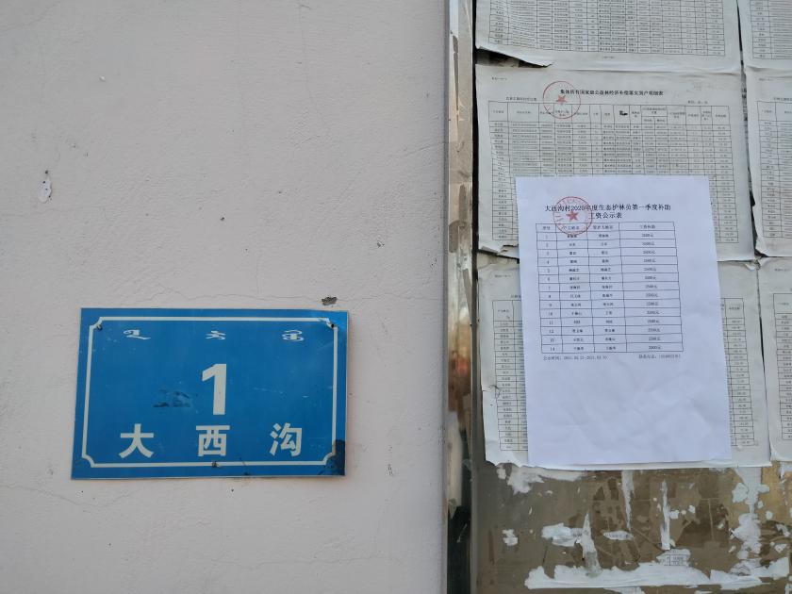

2021年3月21日

